**营运部发〔2017〕059号 签发人：李坚**

**关于金蒿解热颗粒有奖问卷活动操作方式**

**一、填写调查问卷，领取优惠券**

1、首先让顾客用**微信扫一扫**关注太极大药房公众号

扫码关注即可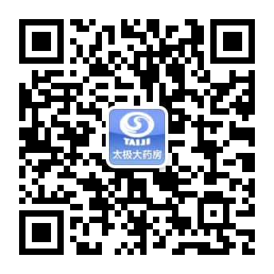

1. 进入公众号后，点击下方“有奖调研”

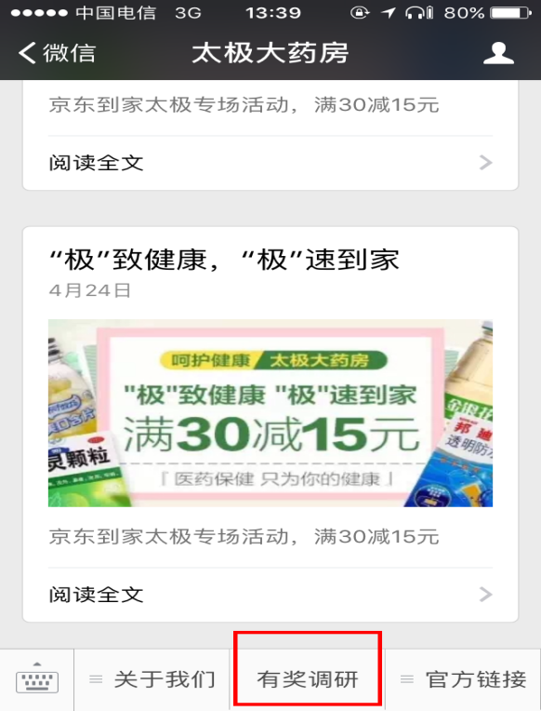

1. 依次填写调查表信息

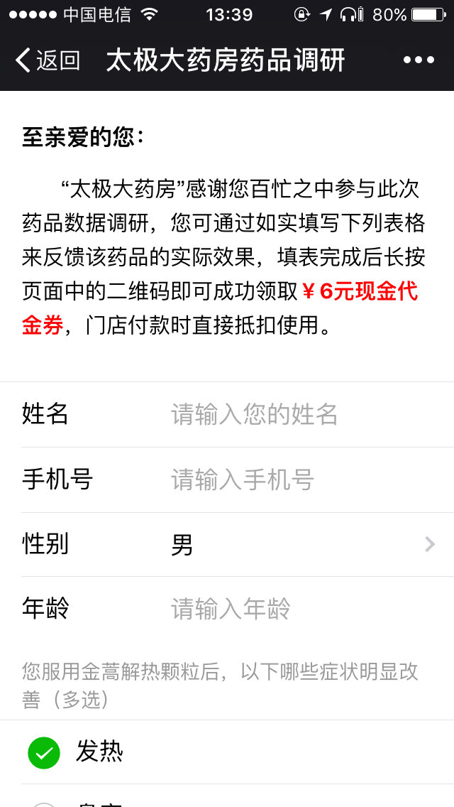

1. 调查表填完后，点击“提交数据”

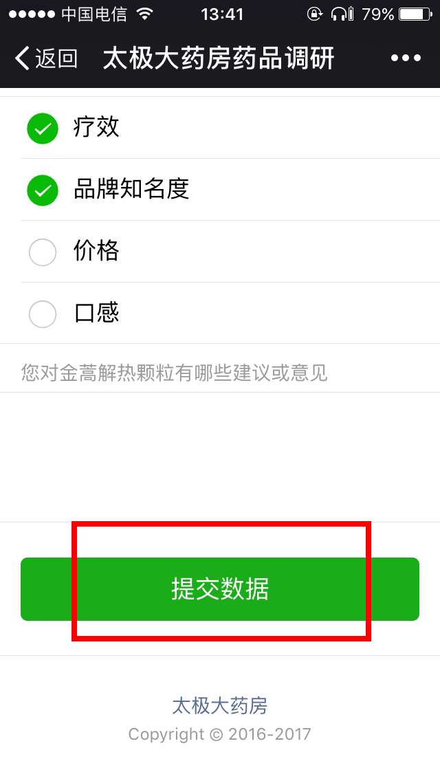

1. 提交成功后，会出现一个二维码，

**此步非常重要：长按识别此二维码后点击识别图中二维码**

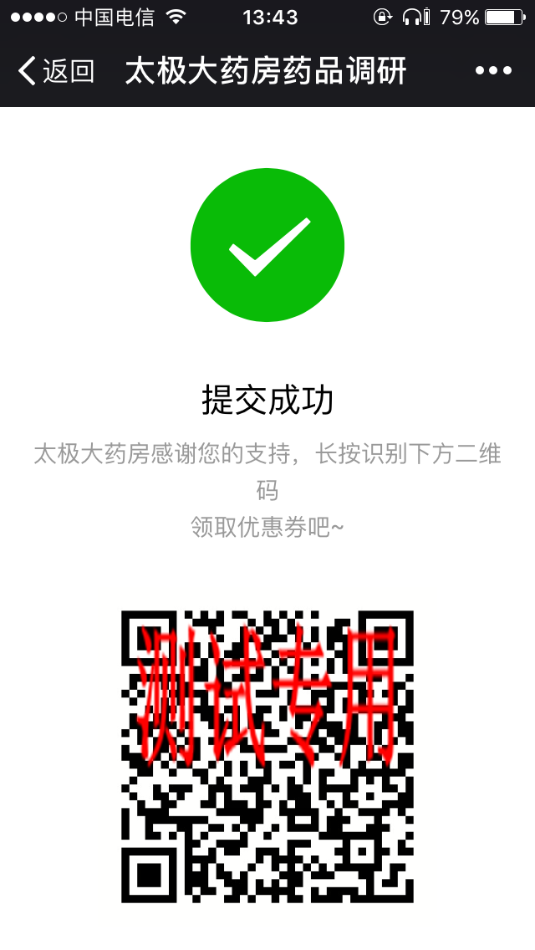 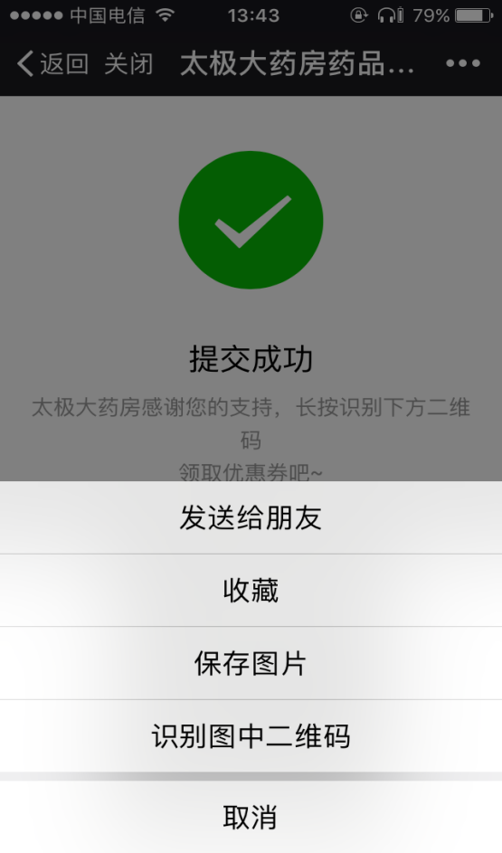

1. 显示此画面即领取优惠券成功，请点击“**领取到卡包**”

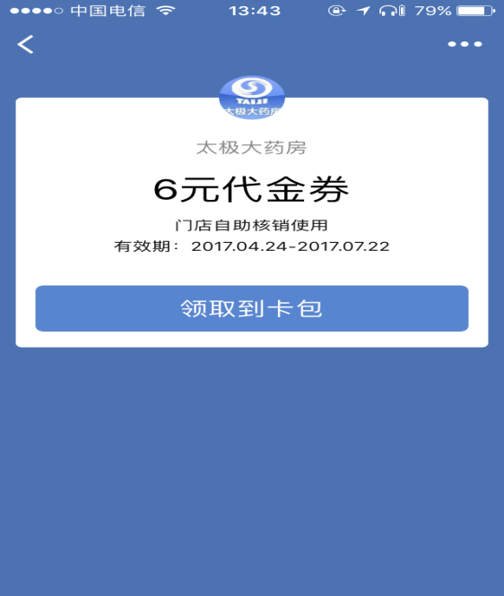

1. **手机使用核销优惠券**
2. 在“卡包”功能里“我的票卷”找到已领取的优惠卷 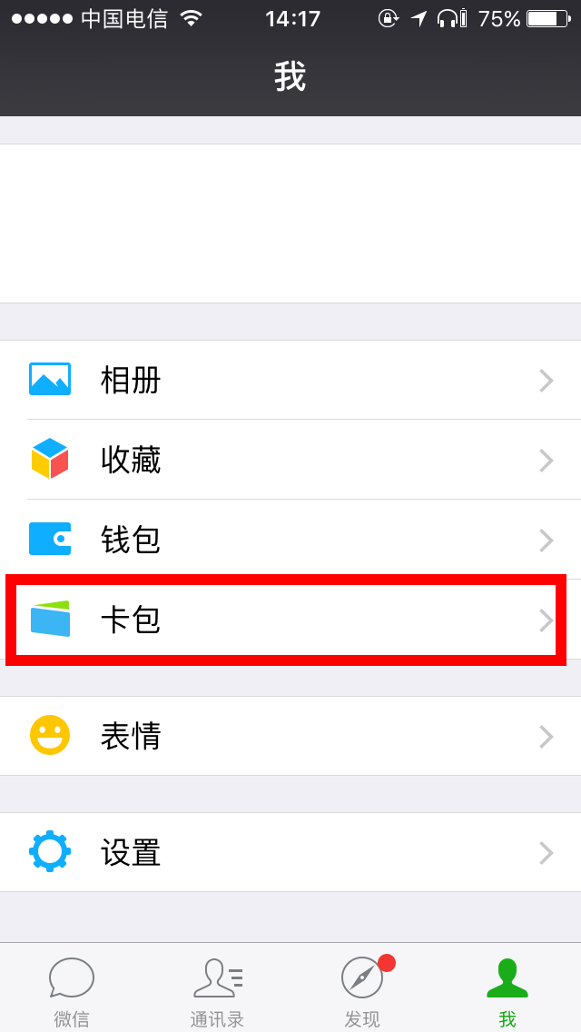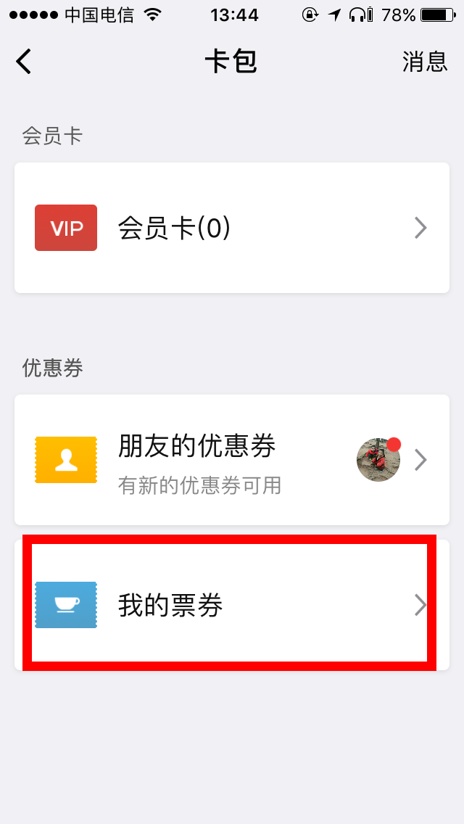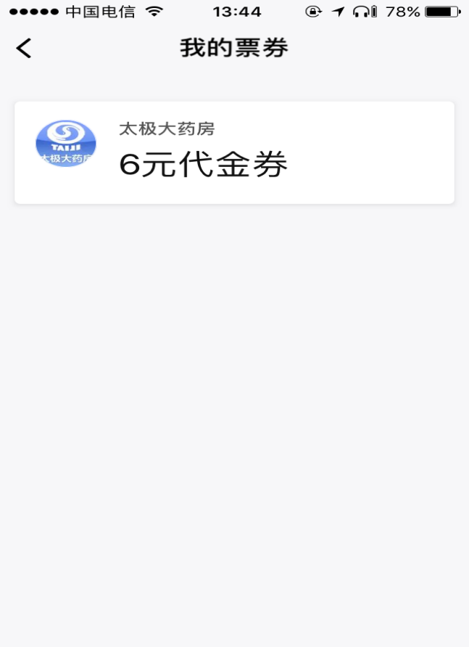
3. 点击“确认使用”

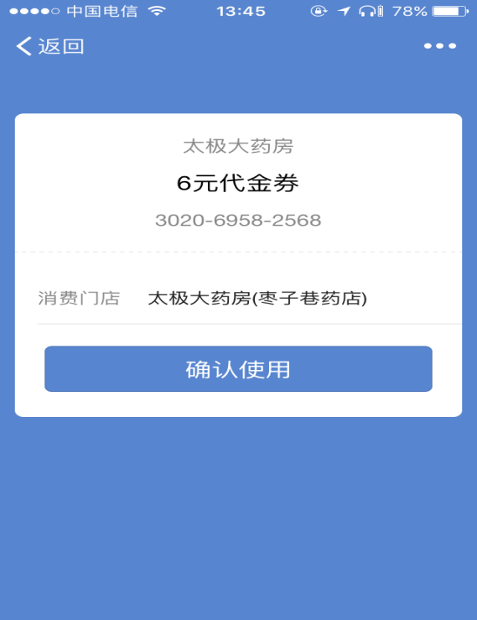

3、下图为代金券使用成功

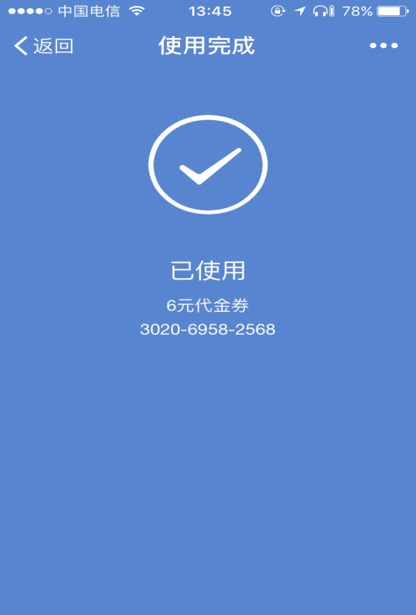

**注意：在顾客使用代金券的时候，一定要看到顾客手机上出现上图，“已使用”字样，才能在零售前台优惠6元。**

**三、门店前台操作方式：**

1、确认顾客手机上显示“6元代金券”为已使用状态，在零售前台**手工整单优  
 惠**6元下账即可。

2、此6元代金券仅使用一次，不再重新使用。

3、请将太极大药房“二维码”单独用A4打印出来，放置在收银台卡处，方便顾客扫码关注。（见附表1）

营运部

2017年4月24日

**主题词： 关于 金蒿解热颗粒 有奖问券 活动 方案**

**四川太极大药房连锁有限公司 2017年4月24日印发**

**打印：王四维 核对：谭莉杨 （共印1份）**